1. **双十指标：**

是指频率响应曲线上幅值衰减10%，或者相位滞后10°时的频率；这个频率要包含指令输入信号的全部成分；

说明：闭环系统的带宽是指闭环Bode图下降到0.707时所对应的频率，而双十指标的频率是上升到1.1或者下降到0.9对应的频率，它显然在闭环系统带宽之前；另外它还要求相角下降10°对应的频率，显然，闭环系统的带宽越宽，、也就会越大，包含的输入指令信号的频率也就可以越高，系统的性能也就越好，但是由于系统的对象存在谐振，高频的输入噪声因素等影响，带宽的设计又有所限制，因此需要我们进行折中设计。

1. **题目：**

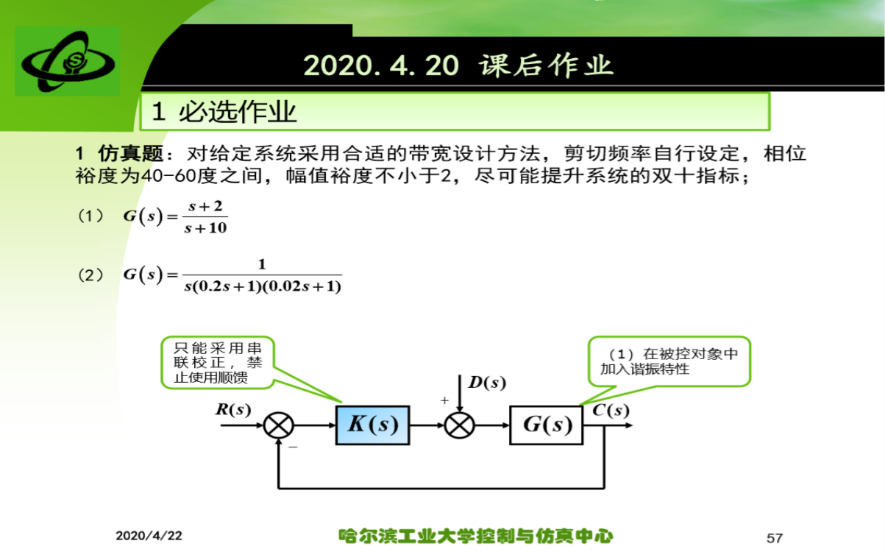

1. **设计控制器：**

加入谐振环节

观察被控对象的谐振特性：

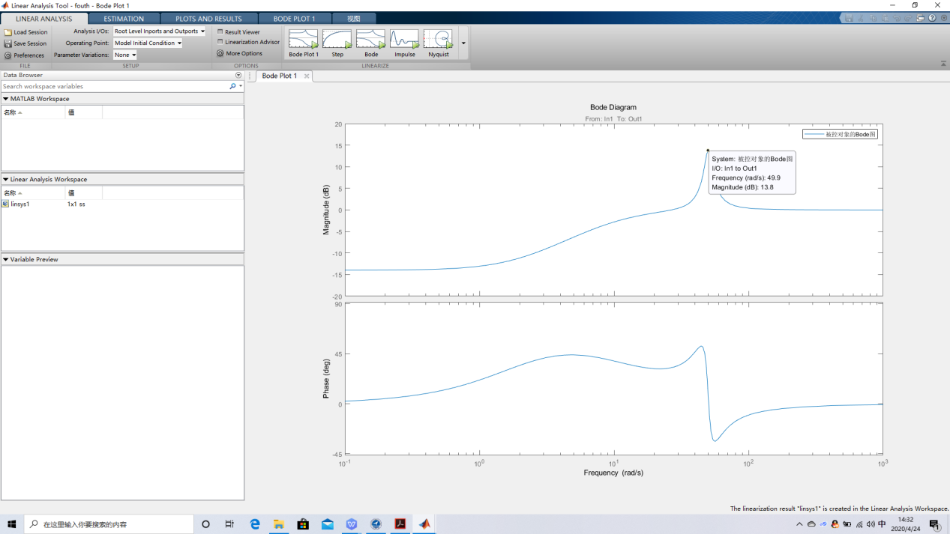

发现被控对象的谐振点在50rad/s处；

所以把开环系统的剪切频率设置在10rad/s左右；

设置控制器：

采用PI控制器，其参数为：



然后为了降低剪切频率，分别加入惯性环节：



滞后环节：



得到系统的开环Bode图如下：

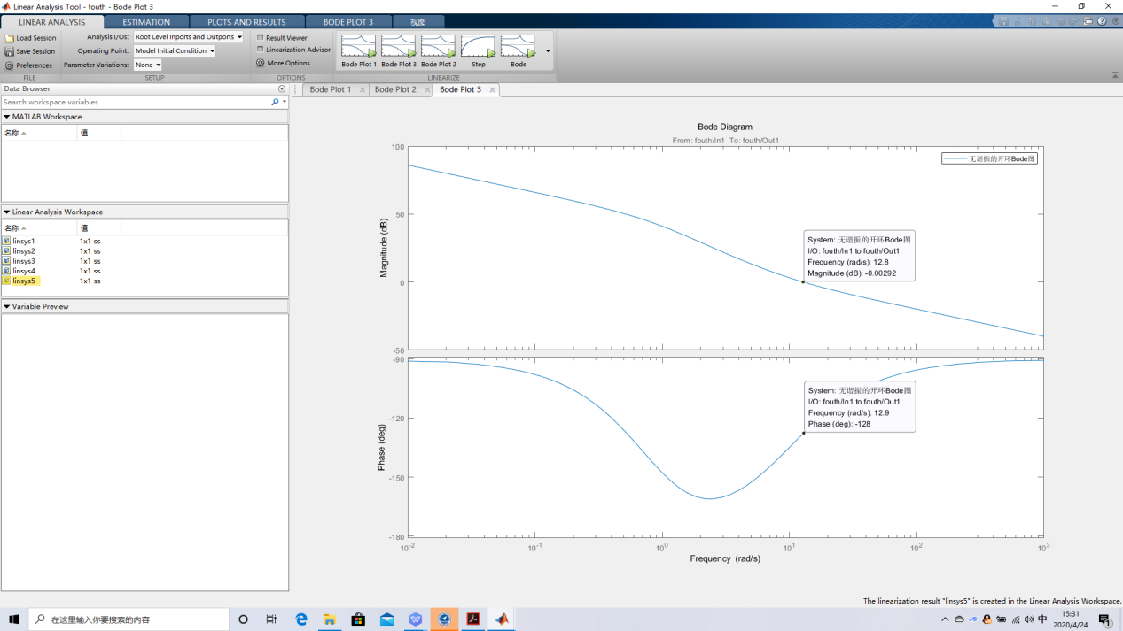

剪切频率在12.8rad/s;相角裕度为52°；

在被控对象中加入谐振环节：

系统的开环Bode图如下：

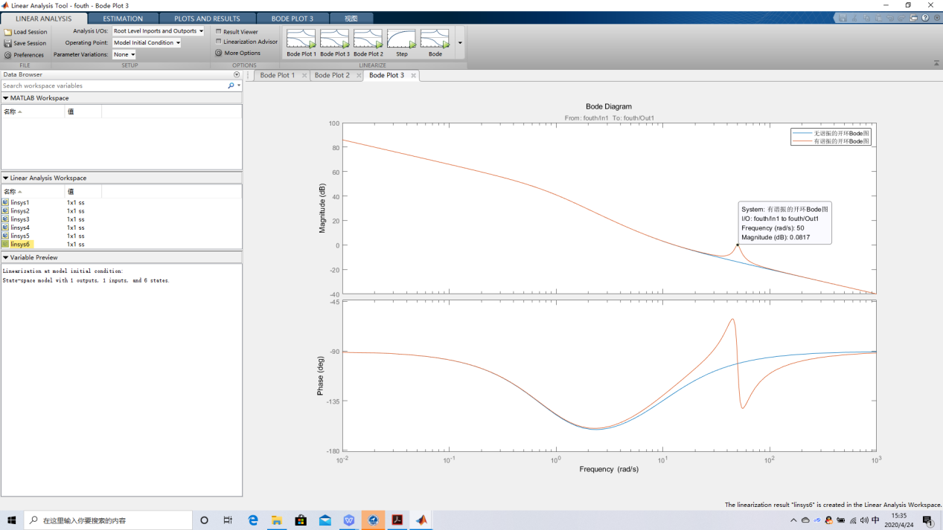

发现由于谐振存在，系统的出现了两个剪切频率，因此必须加以处理，消除谐振带来的影响；

在控制器中加入陷波滤波器：

系统的开环Bode图如下：

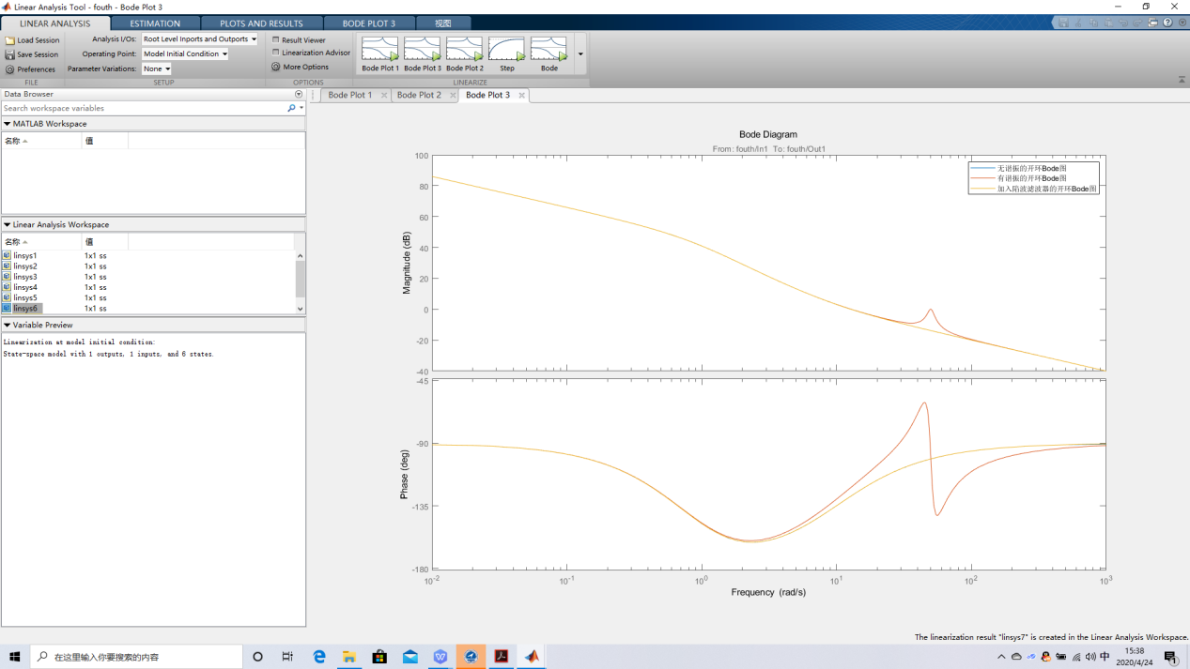

发现谐振带来的影响消失；

进一步绘制系统的闭环Bode图，找到双十频率；

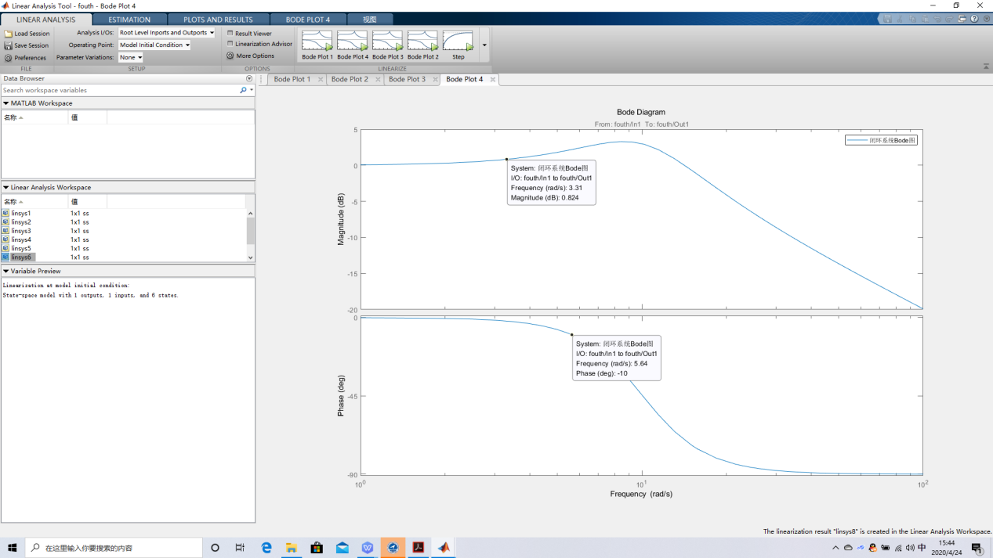

幅值为，故频率只有3.3rad/s;而角度为-10°对应的频率为5rad/s;

因此，指令输入信号的频率只能在3rad/s附近，即0.5Hz;

这便是双十指标带来的限制，它比带宽更小，所以以它为标准设计时候，带宽应该更宽！

输入正弦信号指令进行测试：幅值为1，频率为1rad/s：

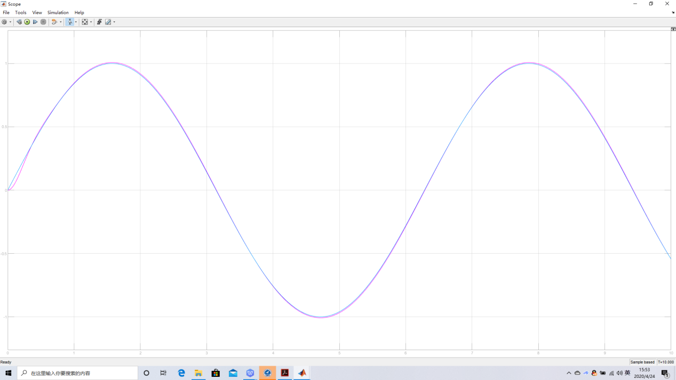

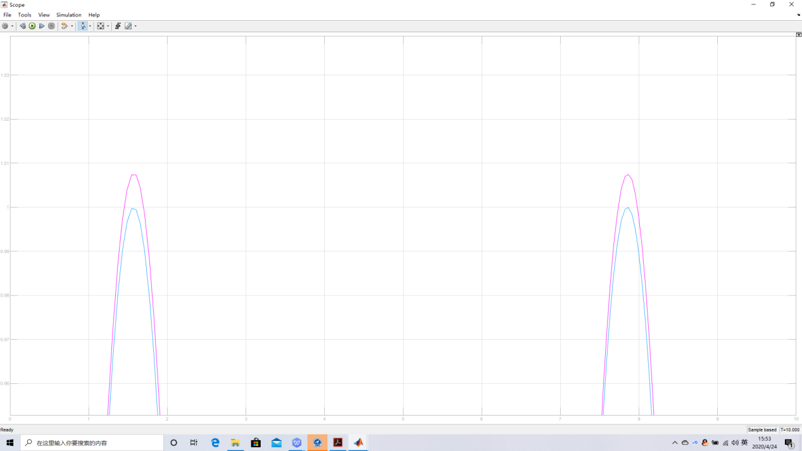

跟踪的幅值误差不到1%，角度不超过10°，满足双十指标要求；

当被控对象是高阶模型时：



这时采用反馈矫正的思想，设,则

由反馈矫正的思想：对开环Bode图而言，低阶的模型在低频段起主导作用，高阶的模型在高频段起主导作用；

低频起主导作用，高频起主导作用；

实际仿真验证：

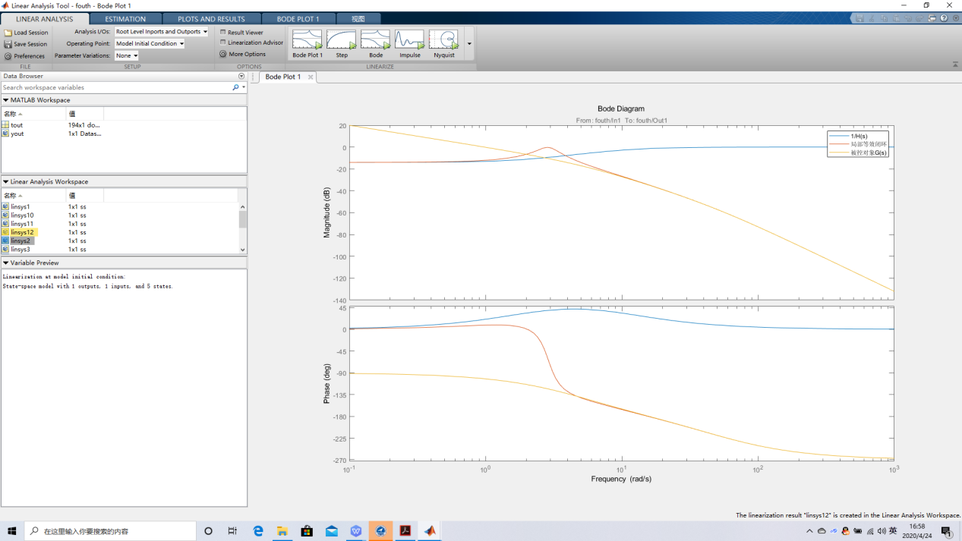

结论得以验证；

1. **设计控制器：**

配置一个PD控制器：

发现参数不同，对应的性能会有很大变化，这组参数是试出来的；

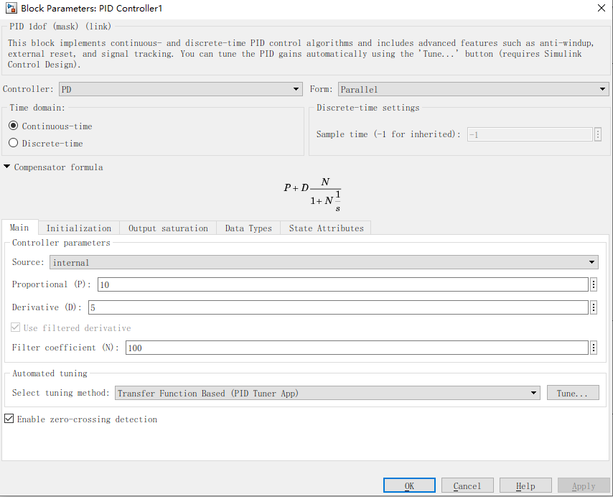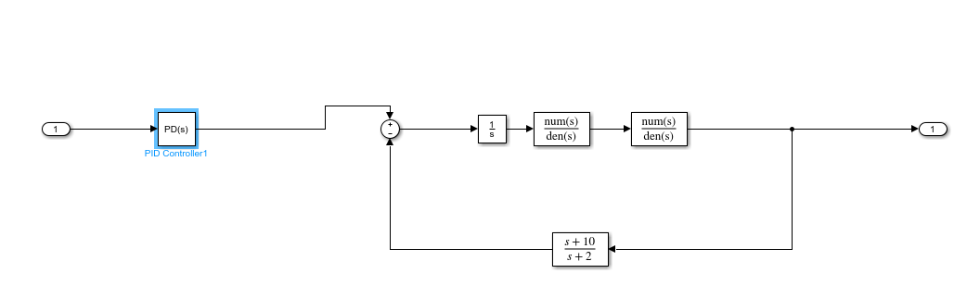

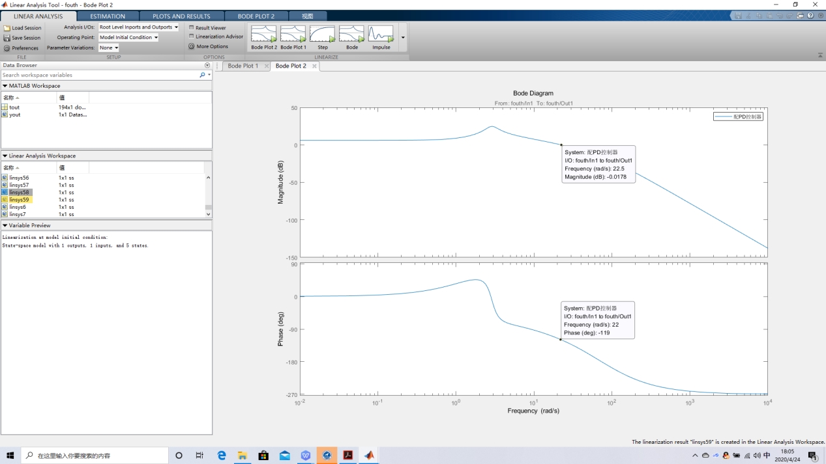

相角裕度和幅值裕度均满足要求；

绘制闭环系统Bode图，求取双十频率：

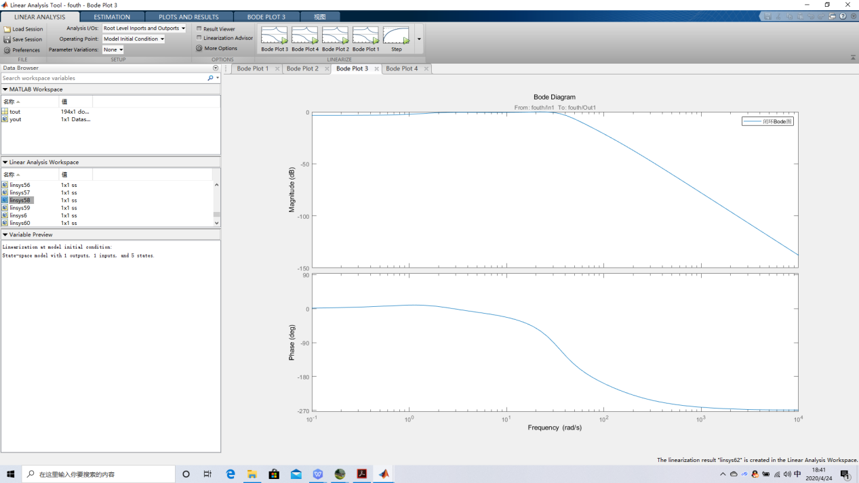

发现这个系统闭环Bode 图直接小于-3db!不太行。

原因分析：

假设控制器为K，被控对象为

则

当K没有远大于1时，就不会小于1，自然闭环系统的Bode图在w=0时就会小于0db；

其实，我完全忘记了如何提高系统开环增益K的方法，知识掌握不牢固，这里用一个抬高低频增益+惯性环节的方法便可以抬高系统的K了......

取滞后环节的中心频率Wm远离剪切频率，取0.1rad/s

将原增益抬高1000倍

a = 100

求得

再次绘制系统的开环Bode图：

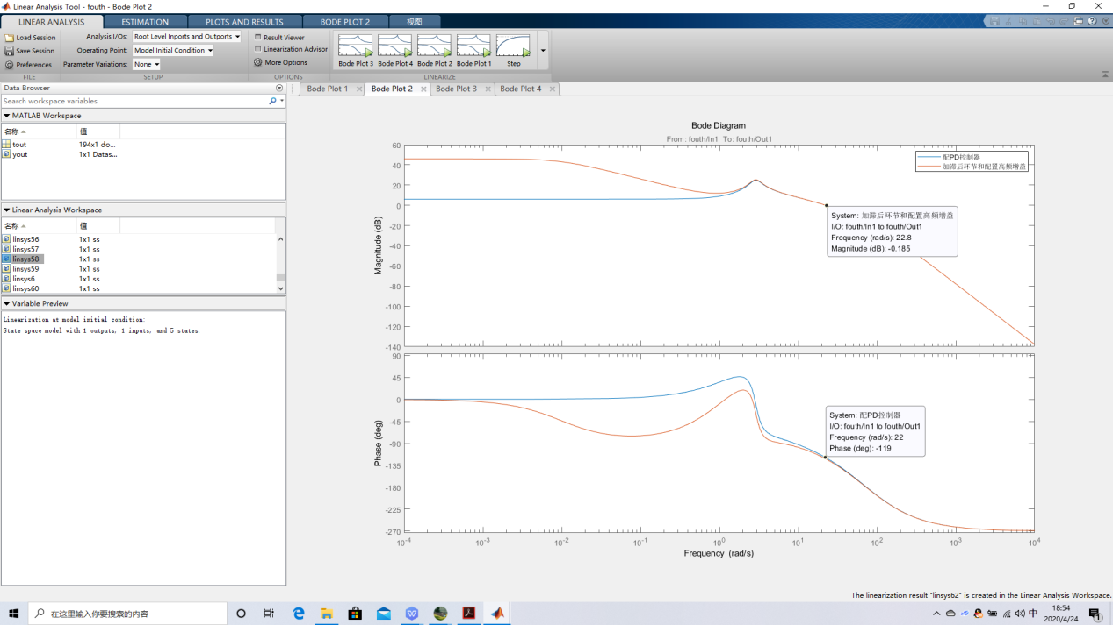

幅值裕度和相角裕度没有变化，低频增益抬高！

绘制闭环系统Bode图，求取双十频率：

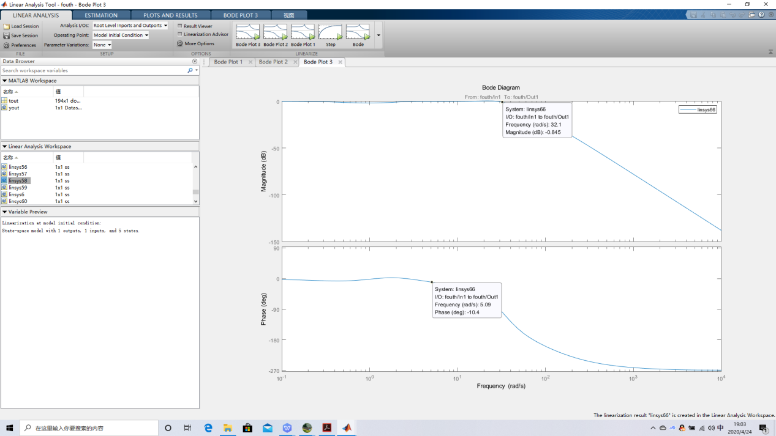

取小得系统的输入指令频率不应该超过5rad/s;

输出验证：

取正弦信号，幅值为1，频率为4rad/s;

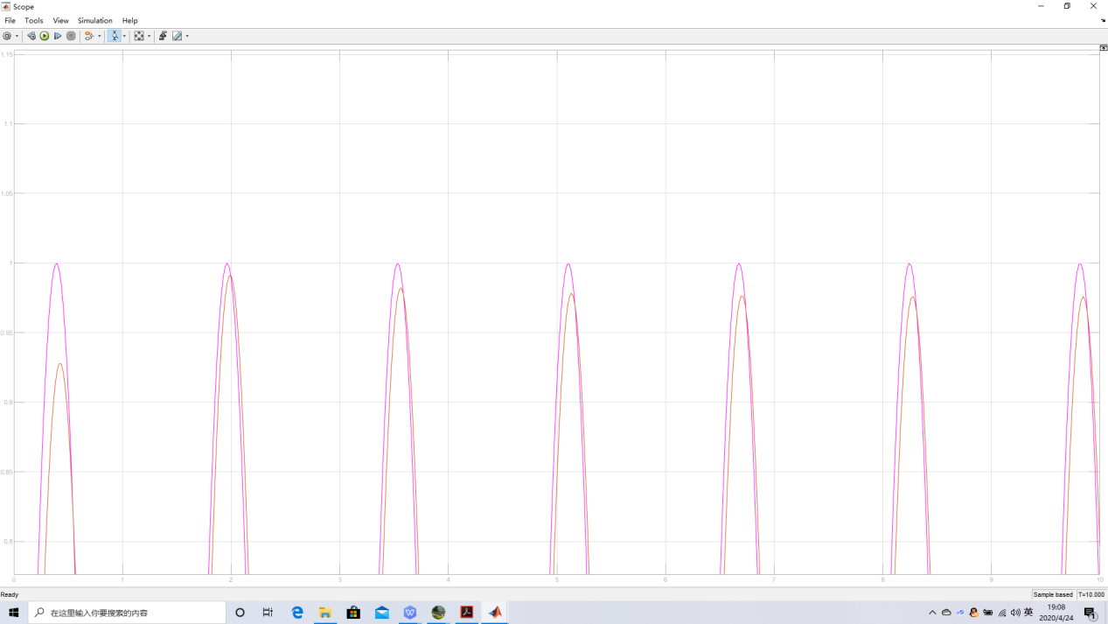

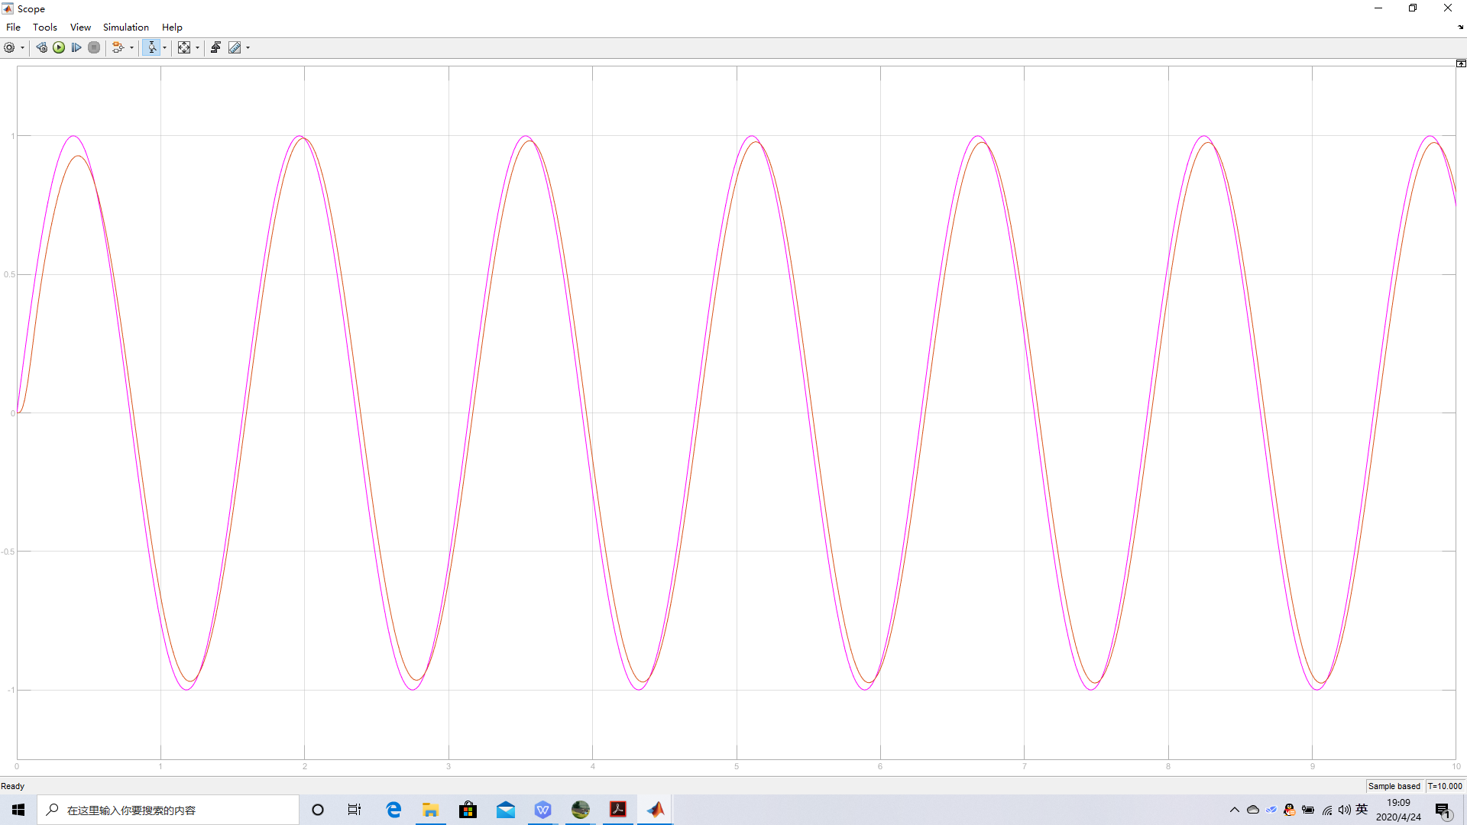

除初始时刻外，后面均满足双十指标要求；

个人体会：双十指标看似限制的时幅值和相位，实则限制的是达到临界的频率，要求越苛刻，那个临界频率就会越小，这样允许输入的指令信号频率就会越低，而为了适应相对高频率信号的输入，这时就要尽可能地增大双十指标下对应的频率，相应的系统带宽也要增的更大，这就是严苛之处吧。

还有，系统整体设计思路还不行，能力不够。

故想请教学长设计系统的整体思路和一般步骤！